(帳號制) 電子書使用說明：
試用帳號: hledu 密碼: hledu2012 使用期間: 即日起至2013.3.31止

- 線上閱讀 →若您閱讀時均可處於連線狀態，則此方法是您最便捷的電子書 閱讀模式。

此為簡單閱讀法，不需下載閱讀軟體。

Step1: 可上網環境即可使用，首先，登入www.airitibooks.com 電子書平台
Step2: 在畫面右上角<個人會員登入>處，輸入試用帳號: hledu，密碼: hledu2012


Step3: 登入後，找到您欲閱讀的圖書後，直接選取<線上閱讀>即可。
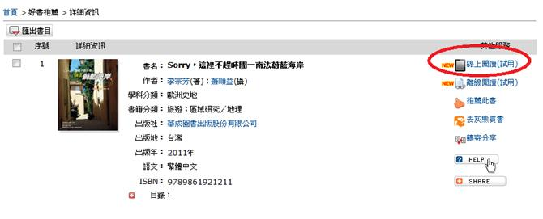

二、離線閱讀 →若您閱讀時未能隨時處於連線狀態，或速度較慢，可採用離線閱讀。

首次離線閱讀需先(1)申請電子書閱讀帳號及(2)下載閱讀軟體。

(1) 電子書閱讀帳號申請

Step 1: 登入www.airitibooks.com ，並輸入試用帳號: hledu，密碼: hledu2012
Step 2: 畫面右上角免費加入會員

Step 3: 輸入個人e-mail帳號並確認密碼，再到個人信箱認證後即可。此組e-mail就是個人的閱讀帳號。
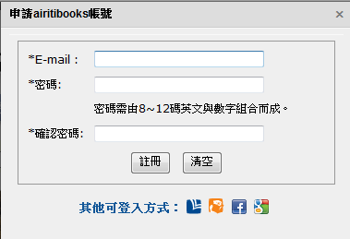
(2)下載閱讀軟體: http://www.airitibooks.com/op3.aspx
依您的閱讀載具系統 (windows, Android, iPad)下載相關的閱讀軟體。
 下載完畢後，可在您的載具桌面上看到如左圖示的icon。

上述二步驟完成後，就可正式進入離線閱讀囉→

離線閱讀step 1: 登入您的個人閱讀帳號 (個人試用子帳號)
離線閱讀step 2: 找到您欲閱讀的圖書後，選取<離線閱讀>
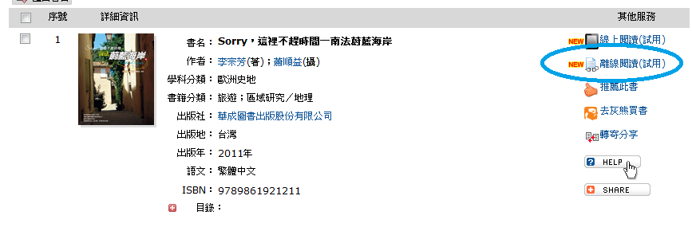
離線閱讀step 3: 在您的設備上開啟閱讀軟體<iRead eBook>
離線閱讀step 4: 開啟後閱讀軟體會提示您有書籍下載，下載後即可閱讀。
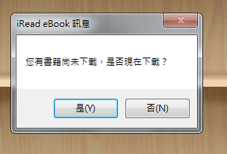
更詳細離線閱讀方式，請參考: http://www.airitibooks.com/op4.aspx

*個人閱讀帳號將隨著花蓮縣教育處主帳號試用期間結束一併失效。

